Nanorouška ochrání proti viru s účinností minimálně 98 %
Praha, 4. března 2021 - Vyšší hustota vláken, než u standartního filtru, několik vrstev a náboj, který aktivně přitahuje i velmi malé částice. Takové jsou základní vlastnosti nanoroušek. A právě tuto účinnou ochranu dýchacích cest musíme všichni vedle respirátorů nosit ve všech uzavřených prostorách kromě domova dle nařízení Ministerstva zdravotnictví a Vlády ČR od 1. března 2021. Čím jsou nanoroušky jedinečné?
Na začátku minulého roku o nich nikdo nemluvil. Pak se v Česku objevil koronavirus a vše se změnilo. Hned několik tuzemských společností uzpůsobilo své provozy a začalo se zabývat výrobou nanoroušek. Musely být nakoupeny nové na míru zkonstruované výrobní linky a na řadu přišly také nové komponenty. Jako jedna z prvních uvedla na trh nanoroušku společnost Batist Medical. „Každá nanorouška se skládá z úvazků nebo gumiček, drátku a samotné textilie. Textilie je tvořena vnitřní a vnější krycí polypropylenovou vrstvou, filtrační polypropylenovou vrstvou s nánosem nanovláken. Veškerý materiál od samého začátku odebíráme od českých dodavatelů,“ vysvětluje Tomáš Mertlík, generální ředitel Batist Medical, předního českého výrobce a distributora zdravotnického materiálu, který nyní vyrábí 10 miliónů nanoroušek měsíčně, ze kterých je 90 % určeno pro český trh.

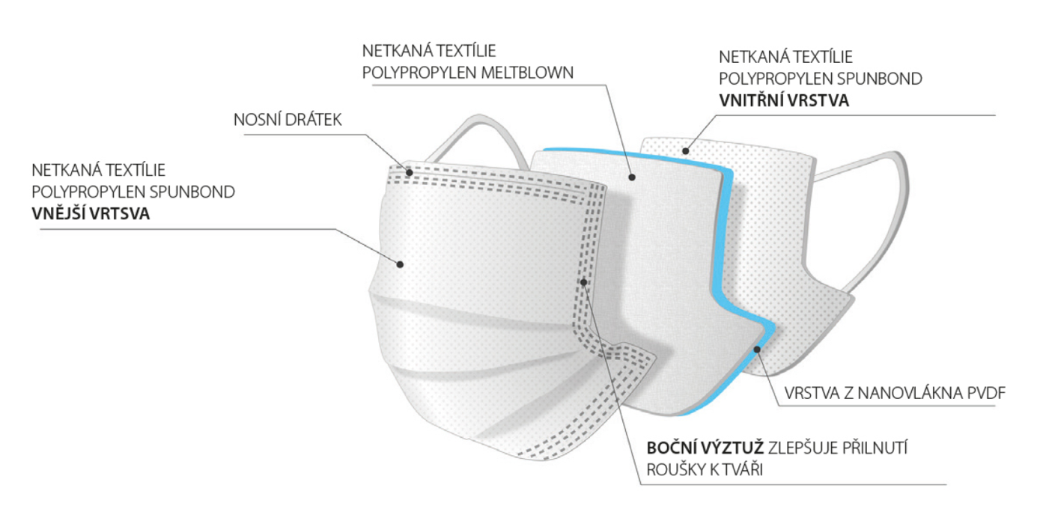
Zdroj: Batist Medical

Základní vlastností nanomateriálu je vyšší hustota vláken, větší povrchová plocha vláken a větší průměrná tloušťka vláken. Každá nanorouška má celkem 4 vrstvy – dvě krycí, jednu filtrační a jednu nanovrstvu.
Nanorouška Batist obsahuje oproti běžným ústenkám vrstvu s polymerem PVDF, který tvoří velmi jemnou a hustou filtrační vrstvu, která je schopná zachytávat i velmi jemné částice o velikosti viru. Důležitý je také náboj na povrchu vláken, který aktivně přitahuje i velmi jemné částice. Díky těmto vlastnostem je bakteriální účinnost nanoroušky (BFE) ≥ 98 %.
„Nanoroušky Batist splňují podmínky aktuálního nařízení. Je nařízena filtrační účinnost minimálně 94 %, naše nanoroušky mají účinnost 98 %,” dodává Tomáš Mertlík, generální ředitel Batist Medical.

Nanoroušky Batist s potiskem Nano Filter Mask jsou k dostání na e-shopech www.nanosafety.cz, www.batistsafety.cz, stejně tak v síti zdravotnických prodejen a lékáren po celé ČR.

